Zajímavosti ze světa ptáků

Svišťouni

Již z názvu slyšíte, že umějí velmi dobře ………………. . Do této skupiny patří kolibříci, se kterými se u nás nesetkáte. Za nimi bychom se museli vypravit do …………………………………………………… Jejich srpovitě zahnutá křídla jim umožňují zůstat za letu na jednom místě nebo létat svisle nahoru a dolů, dopředu a dozadu. Patří mezi ně i nejmenší zástupce z ptačí říše ……………………………., který měří ……. cm a váží .……g.

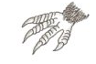
Jediný zástupce svišťounů žijící u nás se jmenuje ……………… …………….. (str. 54).
Ve vzduchu loví, spí a páří se. Dokáže létat rychlostí až 200 km/hod.
Všechny 4 prsty mu směřují dopředu, a proto neumí chodit ani vzlétnout ze země.
Když ho na zemi spatříte, musíte ho vzít do dlaní a vyhodit do vzduchu.
Hnízdí např: (3.př.)…………………………………………………………………………………………………..
V učebnici je napsáno, že rorýs je tažný pták. Co to znamená? Hnízdí u nás? ..........................................
……………………………………………………………………………………………………………………………………………………………..
Patří mezi ohrožené a zvlášť chráněné živočichy.

Kukačkovití

Jediný zástupce kukačkovitých žijící u nás se jmenuje ………………………… …………….. (str. 51)
Vysvětli, co znamená hnízdní parazitismus……………………………………………………………………………………………………………..
…………………………………………………………………………………………………………………………………………………………………………………
V 6. třídě jsme si vysvětlovali, kdo je parazit = …………………………………….(česky). Vysvětli a uveď 1. př. ………………………………………………………………………………………………………………………………………………………………………….
…………………………………………………………………………………………………………………………………………………………………………
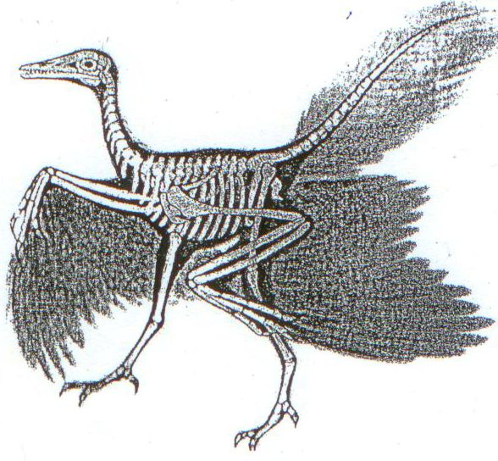

Vznik a vývoj ptáků

V 19. století byla nalezena v Bavorsku zkamenělina
opeřeného obratlovce = Archeopteryx.

Nejprve se vědci domnívali, že je to vývojový stupeň mezi plazi a ptáky, protože měl znaky obou skupin.
Znaky plazů (3. př.) ……………………………………………………………………………………………………………………………………………….

Znaky ptáku (3. př.) ………………………………………………………………………………………………………………………………………………

Kdo to ve skutečnosti byl? ………………………… ………………………………… ……………………………………………………

Pamatujeme si, co jsme se naučili?

- Charakterizuj řád sovy (3 příklady).

2) Následující tvrzení označ za pravdivá nebo nepravdivá. Nepravdivá oprav.
a) Holoubata jsou po určitou dobu krmena tak zvaným holubím tvarohem.
b) Kukačka si staví hnízdo na zemi.
e) Straka při chůzi třese ocasem, a proto se jí říká třasořitka.
f) Peří vodních ptáků propouští vodu, a proto mají vrstvu podkožního tuku.
a) Z miskovitého hnízda v chlévě vykukovala mláďata jiřičky.
e) Sovy mohou otočit jeden prst dozadu. Říká se mu vratný prst.

3) Kteří zástupci z řádu pěvců žijí v blízkosti člověka? (3př.)

4) Z kterých zástupců z řádu hrabavých má člověk užitek? (3př.)

5) V těchto skrývačkách a přesmyčkách najdi jména ptáků.
Pavel zavolal na mistra kameníka.
Bylo všechno proso kolem dokola prosekané.
TENÝČELRDA …….……… …………….. DRAKOŇA S. ……. ……………….…………. KAČKUKA ……………….……..
ČEKÝRNOS …….…… …………. PORADAKUST ………………….…………

6) Vyřeš křížovku. Čím je tento zástupce zajímavý? …………………………………………………………………………………………….
1. Zduřenina na kořeni zobáku hrdličky.
2. Orel skalní je před vyhynutím, a proto je ………
3. Samec hrabavých ptáků
4. Mikroskopické organismy vznášející se ve vodě.
5. Ptačí obydlí.
6. Společné vyústění trávicí, vylučovací a rozmnožovací soustavy.
7. Peří na křídlech.
8. Výběžek na hrudní kosti.
9. Zástupce svišťounů.
10. Druhové jméno holuba žijícího většinou v lese.
11. Sova žijící v blízkosti lidských obydlí.

1.
2.
3.
4.
5.
6.

7.
8.
9.
10.
11.

Trochu botaniky
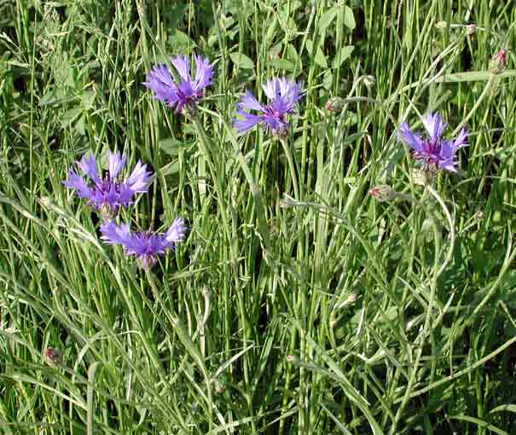

- ………………………………….
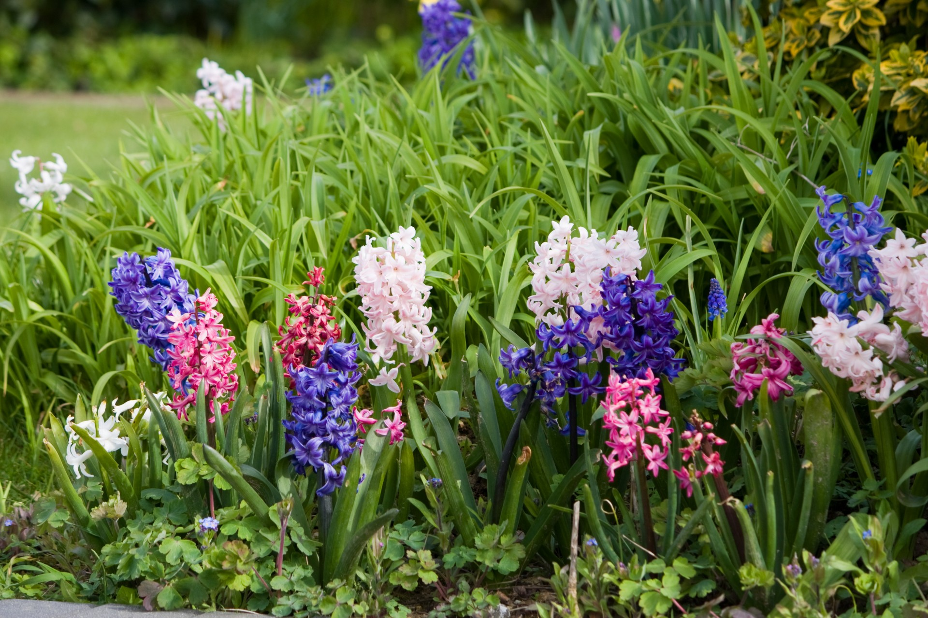

- ………………………………….

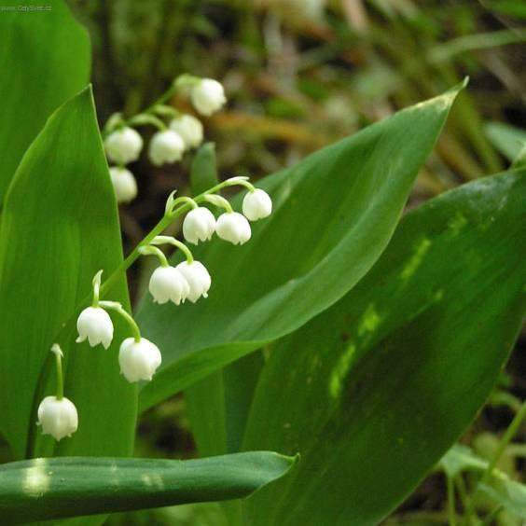

- ………………………………….

Vypracovaný úkol zašlete do 5. 6. 2020.

